persmededeling DEPARTEMENT OMGEVING
Dinsdag 29 januari 2019
Meer dan drie op vier Vlamingen tevreden over de leefkwaliteit van zijn buurt
Geluidshinder van straatverkeer stijgt na jaren van afname
De Vlaming is meer tevreden over de leefkwaliteit in zijn buurt dan in 2001. Ruim 78 procent is tevreden tot zeer tevreden. Dat blijkt uit het schriftelijk leefomgevingsonderzoek van het Departement Omgeving van de Vlaamse overheid. Dit onderzoek werd in 2018 uitgevoerd en peilde naar de hinder die de Vlaming ondervindt van geluid, geur en lichtvervuiling. Het was het vijfde in een reeks van identieke enquêtes die sinds 2001 worden uitgevoerd. Uit de bevraging blijkt dat geluid de voornaamste bron van hinder is: 29% van de Vlamingen gaf aan zich gehinderd te voelen door geluid, 15% door geur en 7% door licht.
Hoewel de algemene tevredenheid over de leefkwaliteit toeneemt, is het opvallend dat de geluidshinder die wordt ervaren door straatverkeer na vele jaren van afname voor het eerst toeneemt. In vergelijking met de eerste peiling uit 2001 ondervinden steeds minder Vlamingen geurhinder van allerhande activiteiten. Belangrijke uitzondering hierop is de rook uit schoorstenen, die door steeds meer Vlamingen als hinderlijk wordt ervaren. Wat betreft lichtvervuiling tonen de resultaten een toename van hinder van verlichting van gemeente- en gewestwegen, terwijl de verlichting van autosnelwegen daarentegen steeds minder als bron van lichthinder wordt vermeld.
Peilen naar de beleving van de leefkwaliteit
Om het beleid inzake leefomgevingskwaliteit te ondersteunen, voert de Vlaamse overheid een terugkerende schriftelijke peiling naar geluids-, geur- en lichthinder bij de Vlaamse bevolking uit. Dit Schriftelijk LeefomgevingsOnderzoek [SLO] werd een eerste maal uitgevoerd in 2001, vervolgens in 2004, 2008, 2013 en in 2018. Een onafhankelijk marktonderzoeksbureau bevraagt hierin ruim 5 000 Vlamingen ouder dan 16 jaar. De vraagstelling is bij elke peiling vrijwel identiek, zodat het mogelijk is de ervaren hinder te vergelijken met voorgaande peilingen en eventuele tendensen op te sporen.

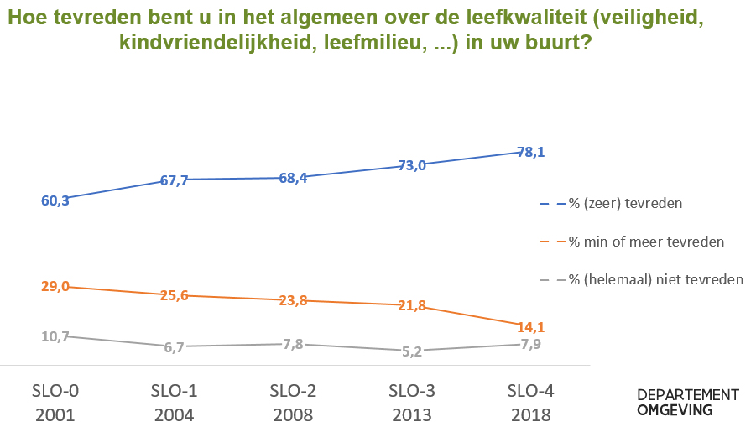

Algemene resultaten
De Vlaming blijkt over het algemeen duidelijk meer tevreden over de leefkwaliteit in zijn buurt dan 17 jaar geleden. Waar het aantal respondenten dat bij de eerste peiling in 2001 aangaf tevreden tot zeer tevreden te zijn over de leefkwaliteit in zijn buurt nog 60% bedroeg, is dat percentage bij de peiling van 2018 opgelopen tot 78%. In 2001 zou 21% van de ondervraagden hun vrienden en kennissen afraden om bij hen in de buurt te komen wonen, terwijl dat in 2018 nog maar 14% is. De belangrijkste reden die hiervoor in de meest recente peiling werd opgegeven, is te druk verkeer. In een rustige buurt wonen is zeer belangrijk voor de Vlaming: een ‘rustige buurt’ is veruit de meest vermelde reden waarom men vrienden en kennissen zou aanraden om in de buurt te komen wonen.

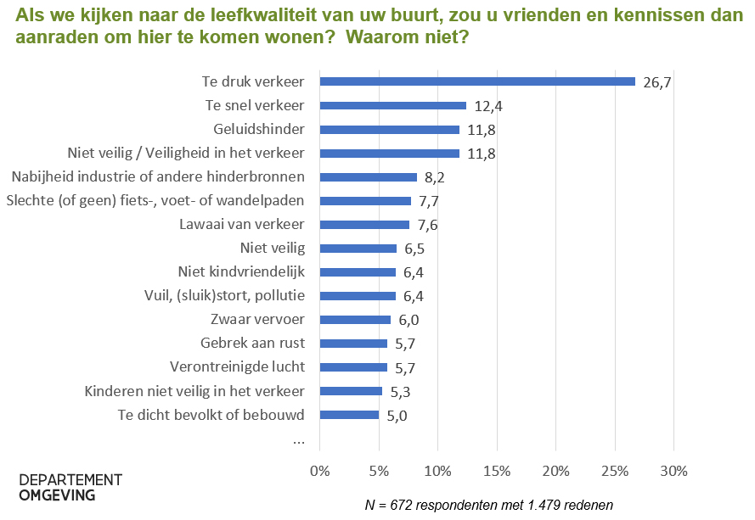

Toegenomen geluidshinder door straatverkeer
Verkeer is veruit de voornaamste bron van geluidshinder (31%), gevolgd door burenlawaai (17%), industriële (15%), recreatieve (13%) en landbouw (6%) activiteiten.
Erg opvallend is de belangrijke toename, ten opzichte van vorige peiling uit 2013, van de geluidshinder die wordt ondervonden van straatverkeer (stijgt van 22,4% in 2013 naar 27,6% in 2018), en dit na vele jaren van afname (van 29,9% in 2001 over 27,3% in 2004 tot 25,1% in 2008). In minder mate valt ook opnieuw een toename van geluidshinder van luchtverkeer (van 5,0% in 2013 naar 6,4% in 2018) op na jaren van afname (komende van 9,0% in 2001). Ook opvallend is dat vier op de tien ondervraagden aangeven dat zij hun buurt omschrijven als een buurt met veel tot zeer veel verkeer. Dit aandeel ligt merkelijk hoger dan bij de vorige peiling in 2013 (28%). Geluidshinder van treinverkeer vertoont een voorzichtig positieve trend, want daar waar in 2001 nog 3,8% van de respondenten aangaf hierdoor gehinderd te zijn, is dat in 2018 nog maar 2,6%. Ook de slaapverstoring als gevolg van treinverkeer lijkt te zijn gedaald, van 4,7% in 2004 tot 3,8% in 2018.

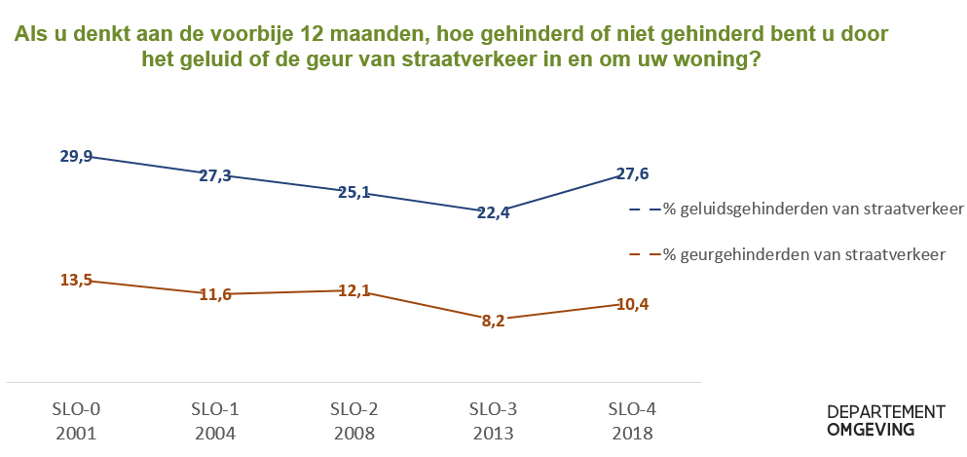

Bij burenlawaai zijn de meest hinderlijke activiteiten huisdieren (7,8%), tuinonderhoud (4,3%) en doe-het-zelf-activiteiten (4,0%).
Onder industriële activiteiten valt onder meer de stijgende trend van geluidshinder van bouw- en sloopactiviteiten op (van 4,7% in 2001 naar 6,8% in 2013 tot 8,6% in 2018). Het laden en lossen van vrachtwagens is ook een belangrijke bron van geluidshinder binnen de categorie industriële activiteiten. Ze is gestegen van 4,2% in 2013 naar 6,0% in 2018.
Recreatieve activiteiten die geluidshinder veroorzaken zijn onder meer muziek in auto’s (5,3%, waar dit in 2004 nog 8,1% bedroeg) en mensen op straat (5,2%).
Opmerkelijk ook is de gestage toename van hinder door het geluid van landbouwwerktuigen: van 2,2% in 2001 over 3,2% in 2008 tot 4,6% in 2018.

Geurhinder van rook uit schoorstenen blijft toenemen
De belangrijkste bronnen van geurhinder zijn: activiteiten van buren (14%), verkeer (11%), landbouwactiviteiten (6%), industriële activiteiten (5%) en watergebonden geurhinder zoals waterlopen, riolen en waterzuivering (5%).
Opvallend is dat in 2018 één op de tien Vlamingen (10,4%) aangeeft hinder te ondervinden van de geur van rook afkomstig uit de schoorsteen van buren. Deze bron was voor de eerste keer opgenomen in de peiling van 2004, en het aandeel geurgehinderden van deze bron bedroeg toen ‘slechts’ 4,3%. Sindsdien is dit percentage gestegen naar 5,9% in 2008, 7,4% in 2013 tot de 10,4% in 2018. Daarnaast kan over de voorbije 5 jaar een stijging van het aantal gehinderden door geur van straatverkeer worden opgemerkt (van 8,2% in 2013 naar 10,4% in 2018).
De geurhinder die wordt ondervonden van bedrijvigheden lijkt de laatste jaren te stagneren nadat er belangrijke dalingen waren vastgesteld voor een aantal bedrijfsactiviteiten tussen 2001 en 2008/2013.

Lichtvervuiling van het wegennet
De tendens die al bij vorige peiling kon worden vastgesteld rond de daling van het aantal gehinderden door de verlichting van autosnelwegen zet zich gestaag door. Nog slechts 0,9% van de Vlamingen geeft aan gehinderd te zijn door de overmaat aan licht van autosnelwegen, waar dat in 2001 1,5% was. Uit de peiling van 2018 blijkt wel dat het aandeel gehinderden door de verlichting van gemeente- en gewestwegen significant is toegenomen ten opzichte van de metingen in 2004 en 2013 (respectievelijk 4,4% t.o.v. 2,6% en 2,7%).

Hoe deze resultaten interpreteren?
Zowel de toegepaste methode van enquêteren als de vragenlijst zijn door de jaren heen min of meer dezelfde gebleven. Hierdoor kunnen de resultaten van de verschillende peilingen goed met elkaar vergeleken worden. Waar verschillen in resultaten tussen peilingen worden vastgesteld, moeten verklaringen dan ook voornamelijk gezocht worden in gevoerd beleid, maatschappelijke evoluties en wijzigingen in gedragingen en ingesteldheid.

Geluidshinder
Vooreerst is er de belangrijke vaststelling dat geluidshinder van straatverkeer is toegenomen, na jaren van afname tussen 2001 en 2013. Een vergelijkbare evolutie is er op vlak van geurhinder door straatverkeer en de perceptie over de drukte van het verkeer in de woonomgeving.

Een aantal opmerkelijke evoluties en trends die zich vooral zijn beginnen manifesteren vanaf vorige peiling in 2013 kunnen allicht deze vaststelling mee verklaren:
- Het aantal vrachtwagens op Vlaamse wegen stijgt sinds 2014 opnieuw als gevolg van de economische groei na een periode van recessie.
- Door de toename van verkeer in het algemeen op de snelwegen en de bijhorende filezwaarte, neemt sluipverkeer op het onderliggend wegennet de laatste jaren toe.
- Om files te omzeilen, wordt meer en meer gebruik gemaakt van sociale gps-apps die het verkeer via de snelste weg sturen en hierdoor verder bijdragen aan een toename van sluipverkeer. Daardoor worden woonwijken of -linten waar voorheen weinig verkeer passeerde, nu wel geconfronteerd met druk verkeer op bepaalde momenten van de dag.
- De milieuproblematiek van straatverkeer (in het bijzonder de luchtverontreiniging) en bijhorende gezondheidseffecten krijgen meer en meer media-aandacht (bv. Curieuzeneuzen), wat zorgt voor een groeiend bewustzijn en toenemende bezorgdheid van burgers.

De stelselmatige afname van geluidshinder van straatverkeer tot vorige peiling in 2013 werd tot nu toe voornamelijk toegeschreven aan de vele ingrepen en investeringen in geluidsmaatregelen (zoals geluidsschermen, stille wegdekken, snelheidsverlagingen en diverse lokale mobiliteitsmaatregelen). Hoewel de geleverde inspanningen op dit vlak niet werden teruggeschroefd, blijken deze niet meer toereikend om de daling in geluids- en geurhinder van straatverkeer verder te zetten.
De economische groei sinds de peiling van 2013 en de daarmee samenhangende groei in de bouwsector kan ook een verklaring zijn voor de toegenomen geluidshinder van het laden en lossen van vrachtwagens en bouw- en sloopactiviteiten.
Geurhinder
De opvallende tendens van toegenomen geurhinder als gevolg van rook uit de schoorstenen van particulieren hangt meer dan waarschijnlijk samen met de steeds strenger wordende ventilatie-eisen. Die hebben het ongewilde gevolg dat rook van de schouw van de buur, langs aanzuigopeningen van lucht, in de eigen woning wordt binnengebracht en verspreid over de hele woning. Verder zal ook het verhoogde bewustzijn dat luchtverontreiniging schadelijk is voor de gezondheid en de ermee gepaard gaande verhoogde bezorgdheid allicht een rol spelen.
Hinder door verlichting
Tenslotte merken we ook een toename van het aantal gehinderden door verlichting van gemeente- en gewestwegen op. De overschakeling naar LED straatverlichting zou dit kunnen verklaren, want waar deze LED’s hoofdzakelijk wit licht uitstralen was dat vroeger met de klassieke armaturen vooral monochromatisch geel licht. Dit kan leiden tot de perceptie dat er een hoger lichtniveau wordt toegepast, terwijl er feitelijk door de toepassing van de nieuwe lichtvisie gewestwegen een tendens is naar het gebruik van lagere lichtniveaus.
Verdere aanpak
De tevredenheid bij de Vlaming over de leefkwaliteit van zijn of haar buurt is sinds 2001 blijven stijgen en bedraagt nu bijna 80%. Nochtans toont de toename van hinder van bepaalde specifieke bronnen aan dat Vlaanderen moet blijven inzetten op de kwaliteit van de leefomgeving. Zeker ook met het oog op de verhoging van het ruimtelijke rendement, versterking van mobiliteitsknooppunten en het realiseren van basisbereikbaarheid. Veranderingen die ongetwijfeld druk zullen zetten op onze leefomgevingskwaliteit. De uitdaging is dan ook te voorzien in een uitnodigende, aantrekkelijke en gezonde leefomgeving voor de Vlaming.

Het Departement Omgeving maakt momenteel ook al concreet werk van een geluid- en geurbeleid dat inspeelt op de vastgestelde tendensen. Zo loopt bijvoorbeeld onderzoek naar de beste beschikbare technieken voor bouw- en sloopactiviteiten, wat de overlast van deze activiteiten mee zal kunnen helpen beheersen. Daarnaast wordt gewerkt aan tools om de hinder van houtkachels verder aan te pakken. In de in opmaak zijnde geluidsactieplannen tenslotte worden heel wat maatregelen in het vooruitzicht gesteld om het lawaai van weg- en spoorverkeer aan te pakken.

De resultaten van SLO zijn tot nu toe enkel op het niveau van heel Vlaanderen geanalyseerd. Een meer diepgaande analyse, o.m. in functie van verstedelijkingsgraad, zal nog worden uitgevoerd.

Het volledige eindrapport en een samenvattende presentatie van het Schriftelijk Leefomgevingsonderzoek 2018 zijn te vinden op: www.omgevingvlaanderen.be/slo

Persinfo:
Birgitte Borgmans
Woordvoerder Departement Omgeving
T 02 553 62 68 | M 0473 73 28 30
birgitte.borgmans@vlaanderen.be

